СОВЕТ ДЕПУТАТОВ
СЕЛЬСКОГО ПОСЕЛЕНИЯ ЛОКОСОВО
Сургутского района
Ханты-Мансийского автономного округа – Югры

РЕШЕНИЕ

19 декабря 2014 года № 37
с. Локосово

О флаге муниципального образования сельское поселение Локосово

В соответствии с федеральным законодательством и законодательством Ханты-Мансийского автономного округа - Югры, регулирующим правоотношения в сфере геральдики и руководствуясь уставом сельского поселения Локосово,

Совет депутатов сельского поселения Локосово решил:

1. Установить флаг сельского поселения Локосово в качестве официального символа сельского поселения Локосово.
2. Утвердить Положение «О флаге муниципального образования сельское поселение Локосово Сургутского района Ханты-Мансийского автономного округа – Югры Тюменской области» согласно приложению.
3. Представить настоящее решение, Положение «О флаге муниципального образования сельское поселение Локосово Сургутского района Ханты-Мансийского автономного округа – Югры Тюменской области» в Геральдический совет при Президенте Российской Федерации для внесения флага в Государственный геральдический регистр Российской Федерации.
4. Настоящее решение вступает в силу после его официального опубликования (обнародования).
5. Контроль за выполнением настоящего решения оставляю за собой.

Глава сельского поселения Н.В. Нурмашева

Приложение
к решению Совета депутатов
сельского поселения Локосово
от 19 декабря 2014 года № 37

ПОЛОЖЕНИЕ
«О ФЛАГЕ МУНИЦИПАЛЬНОГО ОБРАЗОВАНИЯ
СЕЛЬСКОЕ ПОСЕЛЕНИЕ ЛОКОСОВО СУРГУТСКОГО РАЙОНА
ХАНТЫ-МАНСИЙСКОГО АВТОНОМНОГО ОКРУГА-ЮГРЫ
ТЮМЕНСКОЙ ОБЛАСТИ»

Настоящим положением устанавливается описание, обоснование и порядок использования флага муниципального образования сельское поселение Локосово Сургутского района Ханты-Мансийского автономного округа–Югры Тюменской области.

1. Общие положения

1.1. Флаг муниципального образования сельское поселение Локосово Сургутского района Ханты-Мансийского автономного округа-Югры Тюменской области (далее – флаг сельского поселения Локосово) является официальным символом сельского поселения Локосово.
1.2. Флаг сельского поселения Локосово отражает исторические, культурные, социально-экономические, национальные и иные местные традиции.
1.3. Положение о флаге сельского поселения Локосово с приложением на бумажном и электронном носителе хранится в архиве сельского поселения Локосово и доступно для ознакомления всем заинтересованным лицам.
1.4. Флаг сельского поселения Локосово подлежит государственной регистрации в порядке, установленном федеральным законодательством.

2. Описание и обоснование символики флага
сельского поселения Локосово

2.1. Описание флага сельского поселения Локосово гласит:
«Прямоугольное двухстороннее полотнище зеленого цвета с отношением ширины к длине 2:3, несущее вдоль нижнего края волнистую полосу белого цвета максимальной шириной ¼ ширины полотнища, на которой изображены две узкие волнистые полосы голубого цвета шириной 1/20 ширины полотнища. В центре полотнища изображен плывущий белый лебедь с воздетыми и распростертыми крыльями, над которым возвышается желтая церковная главка (все фигуры из герба сельского поселения Локосово)».
2.2. Рисунок флага сельского поселения Локосово приводится в Приложении 1 к настоящему Положению, являющемся неотъемлемой частью настоящего Положения.
2.3. Обоснование символики флага сельского поселения Локосово.
Административный центр поселения село Локосово основано в 1716 году первоначально как православный приход в честь святого Богоявления. Село расположено на высоком берегу реки Обь, в 100 километрах от Сургута.
Территория сельского поселения Локосово расположена по обе стороны Оби и включает село Локосово и деревню Верхне-Мысовую.
На территории сельского поселения (частично или полностью) находится ряд нефтяных месторождений: Покомасовское, Северо-Островное, Южно-Покомасовское. Их разработку ведёт ОАО "Славнефть-Мегионнефтегаз".
Жители сельского поселения заняты на объектах нефтедобычи, системе УИН, обслуживании магистральных нефтепроводов и газопроводов. В деревне Верхне-Мысовая расположено ООО «Нива», занимающееся разведением и содержанием крупного рогатого скота, свиней, тепличным хозяйством.
С 2000 года функционирует православный приход в честь Святого Богоявления. В 2007 году по благословлению Игумена Петра "Князева" был установлен придорожный поклонный крест.
Сельское поселение Локосово, благодаря усилиям администрации и жителей, стало благоустроенным и благоприятным для проживания и работы.
Флаг сельского поселения Локосово отражает перемены в жизни села, духовность его жителей и его географические особенности:
- волнистая часть полотнища символизирует реку Обь;
- плывущий лебедь – символ любви жителей к своему поселению, символ красоты местной природы, символ благоустроенности поселения. Лебедь – символ красоты, любви, верности. Два крыла лебедя – аллегория 2-х населенных пунктов поселения;
- церковная главка – символ православного прихода в честь Святого Богоявления, одного из первых православных приходов на Оби.
Зеленый цвет символизирует весну и природу, здоровье, молодость и надежду.
Белый цвет (серебро) – символ чистоты, открытости, божественной мудрости, примирения.
Голубой цвет (лазурь) – символ возвышенных устремлений, искренности, преданности, возрождения.
Желтый цвет (золото) – символ высшей ценности, величия, богатства, урожая.
Черный цвет символизирует благоразумие, мудрость, скромность, честность.
2.6. Авторская группа.
Идея: Константин Моченов (Химки), Наталья Нурмашева (с. Локосово).
Художник: Оксана Афанасьева (Москва).
Компьютерный дизайн: Юлия Терещенко (Москва).
Обоснование символики: Вячеслав Мишин (Химки).

3. Порядок воспроизведения и размещения флага
сельского поселения Локосово

3.1. Воспроизведение флага сельского поселения Локосово, независимо от его размеров и техники исполнения, должно точно соответствовать описанию, приведенному в пункте 2.1. настоящего Положения.
3.2. Порядок одновременного размещения Государственного флага Российской Федерации, флага Ханты-Мансийского автономного округа-Югры, флага сельского поселения Локосово, иных флагов производится в соответствии с федеральным законодательством, законодательством Ханты-Мансийского автономного округа-Югры, регулирующим правоотношения в сфере геральдического обеспечения.
3.3. При одновременном размещении Государственного флага Российской Федерации (или флага Ханты-Мансийского автономного округа–Югры) и флага сельского поселения Локосово флаг сельского поселения Локосово располагается справа (размещение флагов: 1-2).
3.4. При одновременном размещении Государственного флага Российской Федерации (1), флага Тюменской области (или Ханты-Мансийского автономного округа–Югры) (2) и флага сельского поселения Локосово (3), Государственный флаг Российской Федерации располагается в центре. Слева от Государственного флага Российской Федерации располагается флаг Тюменской области (или Ханты-Мансийского автономного округа–Югры), справа от Государственного флага Российской Федерации располагается флаг сельского поселения Локосово (размещение флагов: 2-1-3).
3.5. При одновременном размещении четного числа флагов (например, 8-ми), Государственный флаг Российской Федерации (1) располагается левее центра. Справа от Государственного флага Российской Федерации располагается флаг Тюменской области (2), слева от Государственного флага Российской Федерации располагается флаг Ханты-Мансийского автономного округа-Югры (3). Справа от флага Тюменской области располагается флаг Сургутского района (4). Слева от флага Ханты-Мансийского автономного округа-Югры располагается флаг сельского поселения Локосово (5). Остальные флаги располагаются далее поочередно справа и слева в порядке ранжирования (размещение флагов: 7-5-3-1-2-4-6-8).
3.6. При одновременном размещении нечетного числа флагов (например, 9-ти), Государственный флаг Российской Федерации (1) располагается в центре. Слева от Государственного флага Российской Федерации располагается флаг Тюменской области (2), , справа от Государственного флага Российской Федерации располагается флаг Ханты-Мансийского автономного округа-Югры (3). Слева от флага Тюменской области располагается флаг Сургутского района (4). Справа от флага Ханты-Мансийского автономного округа-Югры располагается флаг сельского поселения Локосово (5). Остальные флаги располагаются далее поочередно слева и справа в порядке ранжирования (расположение флагов: 8-6-4-2-1-3-5-7-9).
3.7. Расположение флагов, установленное в пунктах 3.3. – 3.6. указано «от зрителя».
3.8. При одновременном размещении Государственного флага Российской Федерации, флага Тюменской области, флага Ханты-Мансийского автономного округа-Югры, флага Сургутского района, флага сельского поселения Локосово размер флага сельского поселения Локосово не может превышать размеры других флагов.
3.9. При одновременном размещении Государственного флага Российской Федерации, флага Тюменской области, флага Ханты-Мансийского автономного округа-Югры, флага Сургутского района, высота размещения флага сельского поселения Локосово не может превышать высоту размещения других флагов.
3.10. При одновременном размещении Государственного флага Российской Федерации, флага Тюменской области, флага Ханты-Мансийского автономного округа-Югры, флага Сургутского района, флага сельского поселения Локосово все флаги должны быть выполнены в единой технике.
3.11. В знак траура флаг сельского поселения Локосово приспускается до половины высоты флагштока (мачты). При невозможности приспустить флаг, а также, если флаг установлен в помещении, к верхней части древка выше полотнища флага крепится черная сложенная пополам и прикрепленная за место сложения лента, общая длина которой равна длине полотнища флага, а ширина составляет не менее 1/10 от ширины полотнища флага.
3.12. При вертикальном вывешивании флага сельского поселения Локосово, флаг должен быть обращен лицевой стороной к зрителям и свободным краем вниз.
3.13. Порядок изготовления, хранения и уничтожения флага сельского поселения Локосово, бланков и иных носителей изображения флага сельского поселения Локосово устанавливается администрацией сельского поселения Локосово.

4. Порядок использования флага сельского поселения Локосово

4.1. Флаг сельского поселения Локосово установлен (поднят, размещен, вывешен) постоянно:
1) на зданиях органов местного самоуправления, муниципальных предприятий и учреждений, необходимых для осуществления полномочий по решению вопросов местного значения сельского поселения Локосово;
2) в залах заседаний органов местного самоуправления сельского поселения Локосово;
3) в кабинетах главы, главы администрации, выборных должностных лиц местного самоуправления сельского поселения Локосово.
4.2. Флаг сельского поселения Локосово устанавливается при проведении:
1) протокольных мероприятий;
2) торжественных мероприятий, церемоний с участием должностных лиц органов государственной власти области и государственных органов Ханты-Мансийского автономного округа-Югры, главы сельского поселения Локосово, официальных представителей сельского поселения Локосово;
3) иных официальных мероприятий.
4.3. Флаг сельского поселения Локосово может устанавливаться:
1) в кабинетах заместителей главы, заместителей главы администрации, руководителей отраслевых, структурных подразделений администрации, руководителей муниципальных предприятий, учреждений и организаций сельского поселения Локосово;
2) на транспортных средствах главы, пассажирском транспорте и другом имуществе, предназначенном для транспортного обслуживания населения сельского поселения Локосово;
3) на жилых домах, зданиях предприятий и учреждений в дни государственных праздников, торжественных мероприятий, проводимых органами местного самоуправления сельского поселения Локосово, общественными объединениями, предприятиями, учреждениями и организациями независимо от организационно-правовой формы, а также во время семейных торжеств.
4.4. Изображение флага сельского поселения Локосово может размещаться:
1) на форме спортивных команд и отдельных спортсменов, представляющих сельское поселение Локосово;
2) на заставках местных телевизионных программ;
3) на официальных сайтах органов местного самоуправления сельского поселения Локосово в информационно-телекоммуникационной сети «Интернет»;
4) на пассажирском транспорте и другом имуществе, предназначенном для транспортного обслуживания населения сельского поселения Локосово;
5) на бланках удостоверений лиц, осуществляющих службу на должностях в органах местного самоуправления, муниципальных служащих, депутатов Совета депутатов сельского поселения Локосово, членов иных органов местного самоуправления, служащих (работников) муниципальных предприятий, учреждений и организаций;
6) на бланках удостоверений к знакам различия, знакам отличия, установленных муниципальными правовыми актами;
7) на визитных карточках лиц, осуществляющих службу на должностях в органах местного самоуправления, муниципальных служащих, депутатов Совета депутатов сельского поселения Локосово, членов иных органов местного самоуправления, служащих (работников) муниципальных предприятий, учреждений и организаций;
8) на официальных периодических печатных изданиях, учредителями которых являются органы местного самоуправления, муниципальные унитарные предприятия, учреждения и организации, находящиеся в муниципальной собственности сельского поселения Локосово;
9) на знаках различия, знаках отличия, установленных муниципальными правовыми актами;
10) на конвертах, открытках, приглашениях, календарях, а также на представительской продукции (значки, вымпелы, буклеты и иная продукция) органов местного самоуправления и муниципальных органов сельского поселения Локосово.
4.5. Флаг сельского поселения Локосово может быть использован в качестве основы для разработки наград и почетных званий сельского поселения Локосово.
4.6. Размещение флага сельского поселения Локосово или его изображения в случаях, не предусмотренных пунктами 4.1. – 4.5. настоящего Положения, является неофициальным использованием флага сельского поселения Локосово.
4.7. Размещение флага сельского поселения Локосово или его изображения в случаях, не предусмотренных пунктами 4.1. – 4.5. настоящего Положения, осуществляется по согласованию с администрацией сельского поселения Локосово, в порядке, установленном муниципальными правовыми актами сельского поселения Локосово.

5. Контроль и ответственность за нарушение настоящего Положения

5.1. Контроль соблюдения установленных настоящим Положением норм возлагается на управление делами администрации сельского поселения Локосово.
5.2. Ответственность за искажение флага сельского поселения Локосово или его изображения, установленного настоящим Положением, несет исполнитель допущенных искажений.
5.3. Нарушениями норм использования и (или) размещения флага сельского поселения Локосово или его изображения являются:
1) использование флага сельского поселения Локосово, в качестве основы гербов, эмблем и флагов общественных объединений, а также муниципальных унитарных предприятий, учреждений и организаций, независимо от их организационно-правовой формы;
2) использование в качестве средства визуальной идентификации и рекламы товаров, работ и услуг, если реклама этих товаров, работ и услуг запрещена или ограничена в соответствии с федеральным законодательством;
3) искажение флага сельского поселения Локосово или его изображения, установленного в пункте 2.1. части 2 настоящего Положения;
4) использование флага сельского поселения Локосово или его изображения с нарушением норм, установленных настоящим Положением;
5) изготовление флага сельского поселения Локосово или его изображения с искажением и (или) изменением композиции или цветов, выходящим за пределы геральдически допустимого;
6) надругательство над флагом сельского поселения Локосово или его изображением, в том числе путем нанесения надписей, рисунков оскорбительного содержания, использования в оскорбляющем нравственность качестве;
7) умышленное повреждение флага сельского поселения Локосово.
5.4. Использование герба с нарушением настоящего Положения, а также надругательство над символом сельского поселения Локосово влекут за собой ответственность в соответствии с действующим законодательством Российской Федерации.

6. Заключительные положения

6.1. Внесение в композицию флага сельского поселения Локосово каких-
либо изменений допустимо в соответствии с законодательством, регулирующим правоотношения в сфере геральдического обеспечения.
6.2. Право использования флага сельского поселения Локосово, с момента утверждения его Советом депутатов сельского поселения Локосово в качестве официального символа, принадлежит органам местного самоуправления сельского поселения Локосово.
6.3. Флаг сельского поселения Локосово, с момента утверждения его Советом депутатов сельского поселения Локосово в качестве официального символа, согласно части четвертой Гражданского кодекса Российской Федерации «Об авторском праве и смежных правах», авторским правом не охраняется.

Приложение 1 к Положению

РИСУНОК ФЛАГА
МУНИЦИПАЛЬНОГО ОБРАЗОВАНИЯ
СЕЛЬСКОЕ ПОСЕЛЕНИЕ ЛОКОСОВО
СУРГУТСКОГО РАЙОНА
ХАНТЫ-МАНСИЙСКОГО АВТОНОМНОГО ОКРУГА - ЮГРЫ
ТЮМЕНСКОЙ ОБЛАСТИ

(лицевая сторона)

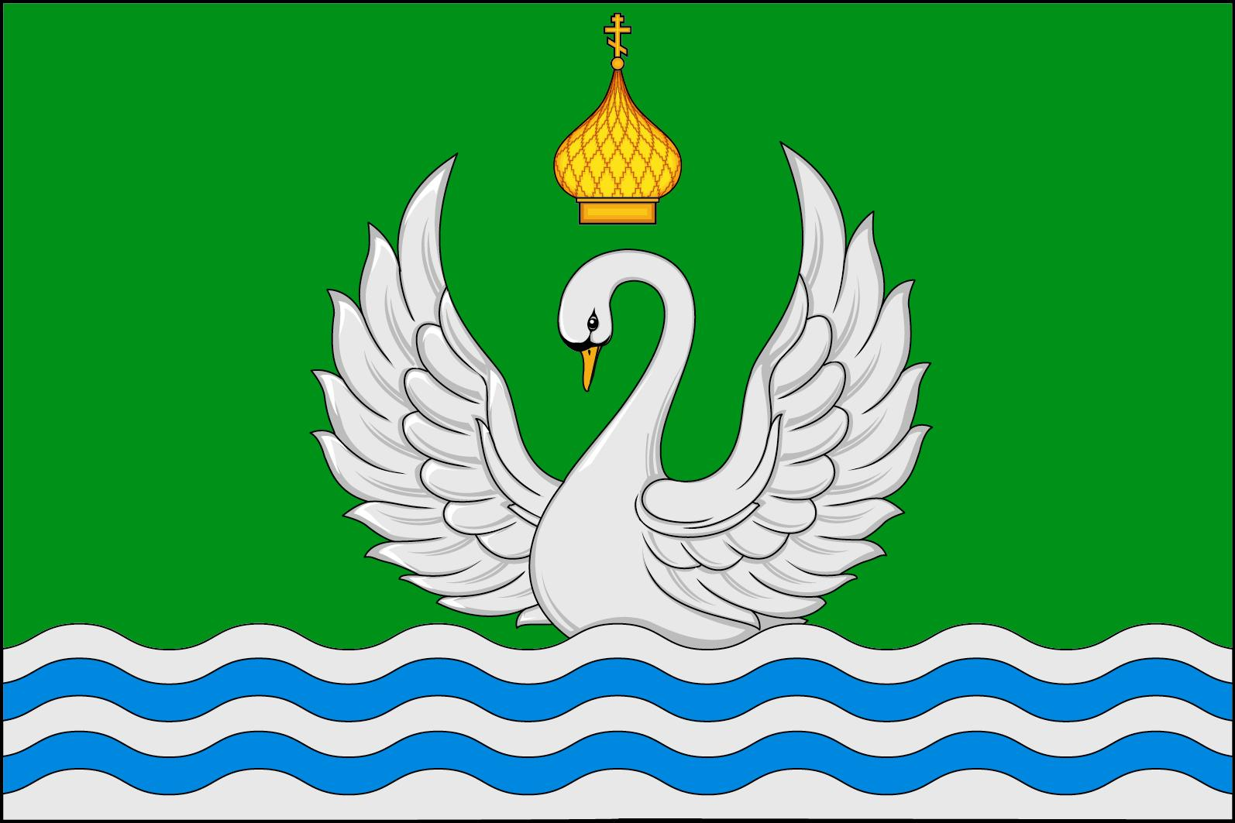

(оборотная сторона)

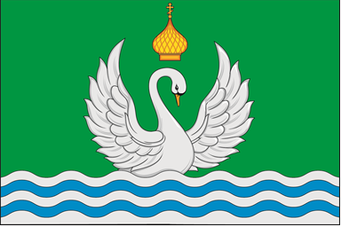

Размещение флагов: 1 – флаг РФ или субъекта РФ, 2 – флаг муниципального образования, где цифровые обозначения указывают на степень почетности места размещения флага при взгляде от зрителя.

